1.上Grandle官网下载Gradle,地址：[http://www.gradle.org/downloads](http://www.gradle.org/downloads" \t "_self)

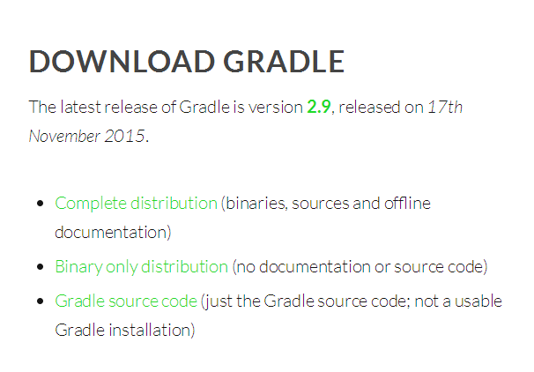  
如果只是运行可以只下载bin，为了扩展开发还是下载all。

2.下载完毕，直接把zip解压，放到电脑的软件安装目录下，例如：C:\Program Files\Apache Software Foundation

3.设置环境变量，如果下载了all，需要添加GRADLE\_HOME指向gradle的安装目录的跟目录，例如：C:\Program Files\Apache Software Foundation\gradle-2.9。然后需要在Path环境变量中加上gradle的bin目录，例如：%GRADLE\_HOME%\bin

4.以上步骤设置完毕，打开cmd，运行gradle -v就可以看到gradle的版本信息，标志配置完成。

5.打开eclipse，Help-->Install new software,输入[http://dist.springsource.com/release/TOOLS/gradle](http://dist.springsource.com/release/TOOLS/gradle" \t "_blank)

如果提示找不到地址，估计是被墙掉了，需要翻墙。如果找得到地址，选现实出来需要安装的项，然后一直按下一步，安装完毕，重启eclipse就可以了。

6.创建一个web项目,在根目录下创建一个build.gradle文件

import org.gradle.plugins.ide.eclipse.model.Facet

apply plugin: 'maven'

apply plugin: 'java'

apply plugin: 'war'

apply plugin: 'eclipse-wtp'

sourceCompatibility = 1.8   // 设置 JDK 版本

webAppDirName = 'WebContent'    // 设置 WebApp 根目录

sourceSets.main.java.srcDir 'src'   // 设置 Java 源码所在目录

// 设置 maven 库地址

repositories {

    mavenCentral() // 中央库

    maven { url 'http://localhost:8081/nexus/content/groups/public' } // 自定义库地址

}

// 设置依赖

dependencies {

    providedCompile 'javax.servlet:servlet-api:2.5' // 编译期

    providedRuntime 'javax.servlet:jstl:1.2'    // 运行时

}

// 设置 Project Facets

eclipse {

    wtp {

        facet {

            facet name: 'jst.web', type: Facet.FacetType.fixed

            facet name: 'wst.jsdt.web', type: Facet.FacetType.fixed

            facet name: 'jst.java', type: Facet.FacetType.fixed

            facet name: 'jst.web', version: '2.5'

            facet name: 'jst.java', version: '1.8'

            facet name: 'wst.jsdt.web', version: '1.0'

        }

    }

}

补回一幅图给大家看,怕不熟悉

[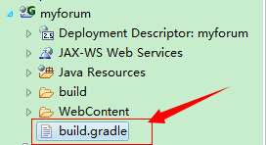](http://static.oschina.net/uploads/space/2014/0901/184619_mBhq_1376052.jpg)

看到吗,我项目有个G,正常情况下是没有的,怎么才会有呢?我们需要右键项目 "Configure->Convert to Gradle Project..",稍等下就OK了,就能像我有这个图标G,由于我们添加依赖包对吗?所以,我们还需要右键项目"Gradle->Refresh All",就会加载jar

[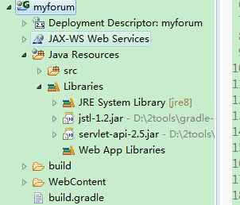](http://static.oschina.net/uploads/space/2014/0901/185238_uCGk_1376052.jpg)

看上图,感觉好别扭对吧?所以我们继续右键项目,"Gradle-> enable Depe.... Mana....(依赖管理,单词太长了,懒得打)"

[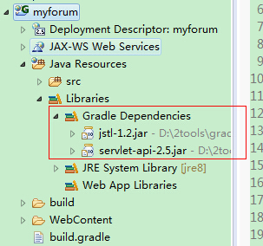](http://static.oschina.net/uploads/space/2014/0901/185506_RnUs_1376052.jpg)

这样看起就很爽了吧

7.设置下jar下载保存的地址,不然默认保存在C盘, "window->preferences->gradle" (可以不设置,我个人不喜欢在C盘)

[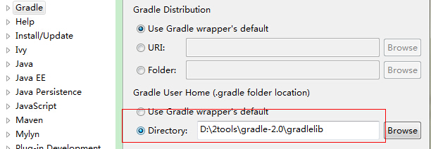](http://static.oschina.net/uploads/space/2014/0901/183712_dMbM_1376052.jpg)